管理体系审核记录表
过程与活动、  抽样计划 | 涉及  条款 | 受审核部门：业务部 主管领导：张保龙 陪同人员: 孟洁 | 判定
过程与活动、  抽样计划 | 涉及  条款 | 审核员：李京田 审核时间：2021.2.4-5 | 判定
过程与活动、  抽样计划 | 涉及  条款 | 审核条款：Q:5.3/6.1/6.2/7.1.3/7.1.4/7.1.5/7.1.6/8.1/8.2/8.4/8.5/8.6/8.7/10.2  ES :5.3/6.1.2/6.1.3/6.2/8.1/8.2/10.1 | 判定
组织的岗位、职责权限 | QES5.3 | 业务部职责包括：  1、具体负责收集、研究、分析、劳务市场信息，研究行业有关法规和政策，指导、监督劳务项目承接业务；  2、负责收集业务信息对客户资源进行管理，评估项目风险，评估客户的资信；  3、负责劳务用工单位报名、登记、资格预审工作；  4、负责劳务服务过程中的监督和管理；  6、负责客户满意度的收集和评价；  7、负责跟踪劳务服务合同的履约情况。  包括以上职责在内的具体内容在公司《管理手册》中描述。  管理部职责审核期内无变化。  岗位职责在公司《岗位任职要求》中明确规定，通过文件下发和传达等方式在公司内部贯彻和沟通。  查阅岗位职责文件对各岗位职责作了明确规定,查文件内容包括与岗位活动有关的质量、环境和职业健康安全职责要求。  经现场询问负责人的回答与文件规定一致。
目标和方案 | QES  6.2 | 执行《管理手册》及《方针目标管理制度》  部门目标：  1、合同评审率100%  2、服务质量合格率100%  3环境污染事故为零。  4火灾事故发生率为零。  提供2020年3-12月目标完成情况统计，均完成  环境和职业健康安全体系建立了管理方案，查管理方案表：  1、办公用硒鼓、墨盒等固废等原材料废弃物等分类收集保管，交由相应部门处置；  2、杜绝火灾发生，制定了管理方案并严格执行，配备必要的防火设施（包括灭火器a、消防栓等）并保证其完好  b. 成立应急响应工作小组（见《应急预案》）  c. 淘汰过期、报废设备,对灭火器更新；每年进行一次消防演习。执行部门：各部门，检查人：孟洁 ，责任部门：行政部，执行日期：长期  3、电线老化引发火灾、临时接电触电,管理方案：a、电线检修 b、对职工进行安全教育培训。执行部门：各部门，责任人：孟洁 、执行日期：长期。  上述目标、指标2020年第2-4进行考核，考核结果：全部达标，检查人：孟洁 。制定的指标和管理方案基本可行。
环境因素、危险源识别 | ES6.1.2 | 编制了《环境因素的识别与评价控制程序》、《危险源辩识、风险评价和风险控制策划程序》符合标准要求.  提供的“环境因素识别评价表”“重要环境因素清单”， 评价考虑了三种时态现在、过去、将来、三种状态、异常、正常、紧急考虑了法律法规，并进行了评价，服务过程，用打分法考虑了法规符合性、发生频次、影响范围等, 通过定性判断法，共识别出重大环境因素2项：固废排放、火灾，评价符合程序要求及公司的实际情况。  对重要环境因素的控制措施包括制定管理制度、监督检查、应急预案、培训等。提供《重要环境因素识别清单》，其中行政部涉及的重要环境因素：固废排放、意外火灾的发生，评价基本合理。  提供“危险源辨识、风险评价和控制措施确定控制程序”，对影响职业健康安全的危险源，评价其风险程度及级别，不可接受风险评价的标准和更新的时机,并确定更新不可接受风险因素从而进行有效控制等方面的管理要求进行了规定，满足要求。  提供的：“危险源识别与风险评价表”、“不可接受风险源清单”， 评价考虑了将来、状态、可能导致的事件，并进行了评价，用打分法考虑了法规符合性、发生频次、影响范围等, 通过是非法，共识别出不可接受风险2项，涉及：火灾和触电，评价符合程序要求及公司的实际情况。对危险源的控制措施包括制定管理制度、监督检查、应急预案、培训等。
合规义务、法律法规及其他要求 | ES6.1.3 | 根据《法律法规和其他要求获取与识别控制程序》要求，随时对法律法规的更新进行跟踪，并进行补充。于2020年4月22日识别了法律法规清单。获取渠道，网络和期刊等。  提供《法律法规和其他要求清单》收集的环境和安全法律法规《中华人民共和国安全生产法》、《中华人民共和国节约能源法》《中华人民共和国环境保护法》等,对公司法律法规及要求遵守程度进行评价。  提供了《法律法规和其他要求合规性评价报告》、中华人民共和国水污染防治法（修正）、中华人民共和国大气污染防治法等  危险废物贮存污染控制标准 GB18597-2001/XG1-2013 2013-06-08  污水综合排放标准 GB8978-1996 1998-01-01  地表水环境质量标准 GB 3838-2002 2002-06-01  环境空气质量标准 GB 3095-2012 2016-01-01  声环境质量标准 GB 3096-2008 2008-10-01  大气污染物综合排放标准 GB 16297-1996 1997-01-01  室内空气质量标准 GB/T 18883-2002 2003-03-01  《湖北省用人单位职业病危害现状评价技术指导意见(试行)》鄂安监发〔2013〕157 号  湖北省贯彻落实国家职业病防治规划（2009-2015年）的实施意见的通知 鄂政办发〔2010〕94号  湖北省用人单位职业病危害告知于警示工作规范（试行） 鄂安监发〔2012〕165号  湖北省环境保护条例 第八届人民代表大会常务委员会第十次会议  《湖北省城市市容和环境卫生管理条例》 省第十届人民代表大会常务委员会第21次会议  《湖北省环境保护税核定征收管理办法》 湖北省地方税务局  市人民政府关于印发十堰市生态环境保护“十三五”规划的通知 市政发〔2017〕19号  等，组织进行合规性的评价。  评价结论：合规。评价人孟洁 孟洁 等，批准：刘海 。明确了法律法规及其他要求对公司环境因素、危险源的应用，明确了相应的适用条款。
基础设施 | Q7.1.3 | 7.1.3基础设施  办公设备:电脑/打印机/传真机/电话等。  环保设施包括：垃圾桶、灭火器；  安全设施配置主要有：标识牌、灭火器、消防器材等，  业务部定期维护与保养。公司根据质量管理和研发的需要，配备了办公用房及通讯、信息系统等基础设施。提供维修保养计划及记录，满足要求公司编制了《基础设施控制程序》 并配备有办公桌椅，水电、空调、会议室、消防设施设备，并有电脑、打印机、电话、传真机、复印机等办公设备；满足办公需要。  抽：《设备维修保养计划》  依照计划进行设备设施的升级、维护、更换、配备，相关设施配备和管理比较完善。提供机械设备清单及维修保养记录。保养人：孟洁。
工作环境 | Q7.1.4 | -- 策划并制定了《工作环境和管理要求》，现场观察办公区域环境卫生管理，工作场所布局合理，温湿度适宜，照明良好，满足办公需求。  办公场所有灭火器，放置在规定的地方，办公场所卫生环境干净、光线充足合理。有“办公环境卫生管理制度”、“安全防火规定等规章制度”等规章制度。运行环境满足要求
监视和测量资源 | Q7.1.5 | 公司无监视测量设备  公司通过是内审\目标\绩效监视测量\平时的工作检查情况进行监视测量
组织的知识 | Q7.1.6 | 公司确定运行过程所需的知识，内部来源包括公司运作准则（管理制度、工作记录等）、劳务派遣服务。外部来源包括外来资料如法律法规、市场信息等。  对知识的保持采取文件资料的保存和信息系统存储方式，在公司内部可通过传递、交流、培训等方式获取。  为获取更多必要的知识采用工作经验总结、专家、顾客意见的采集，技术动态的跟踪，行业领先者的最佳实践调查等。
运行策划和控制 | Q8.1 | 范围：资质范围内的劳务派遣服务  1、目标  1、合同评审率100%  2、服务质量合格率100%  3环境污染事故为零。  4火灾事故发生率为零。  2.提供了《合同评审控制程序》、《劳务派遣服务指导书》、《劳务派遣派遣规范》对特定的服务、项目和合同应进行质量策划。公司对资质范围内劳务派遣实现进行策划，质量目标已达到顾客要求；  执行标准：  DB11/T 3008.12-2018 人力资源服务规范 第12部分：劳务派遣 北京市质量技术监督局 2018-08-01 现行  DB12/T 3008.12-2018 人力资源服务规范 第12部分：劳务派遣 天津市市场和质量监督. 2018-08-01 现行  DB13/T 3008.12-2018 人力资源服务规范 第12部分：劳务派遣 河北省质量技术监督局 2018-08-01 现行  DB44/T 2030-2017 人力资源求职招聘网站服务规范 广东省质量技术监督局 2017-10-11 现  GB/T 23859-2009 劳动定额测时方法 国家质量监督检验检疫. 2009-09-01 现行  GB/T 32624-2016 人力资源培训服务规范 国家质量监督检验检疫. 2016-11-01 现行  GB/T 32625-2016 人力资源管理咨询服务规范 国家质量监督检验检疫. 2016-11-01 现行  GB/T 33529-2017 人力资源服务术语 国家质量监督检验检疫. 2017-09-01 现行  GB/T 33530-2017 人力资源外包服务规范 国家质量监督检验检疫. 2017-09-01 现行  GB/T 33860-2017 人力资源服务机构能力指数 国家质量监督检验检疫. 2017-12-01 现行  LD/T 30.1-2009 人力资源和社会保障电子认证体系 第1部分：框架规范 2010-03-01 现行  4.流程为:  劳务派遣服务流程：  服务需求——洽谈——签订协议——人员派遣——施工劳务——服务跟踪处理  识别的关键及特殊过程是：劳务派遣过程。  5为实现产品质量目标配置了相应人员（如办公行政人员、劳务派遣派遣服务人员：劳务人员均经过专业培训等)，  5编制了相应的生产作业文件：《劳务派遣服务指导书》、《劳务派遣派遣规范》、《劳动合同》对劳务派遣的过程做了明确的要求，从顾客沟通、合同评审、服务规范等各阶段，规定了服务的要求（其中包含了标准要求的记录）。  6服务准则:销售管理规程、:依据验收交付规范、合同、相关标准、用户要求等进行接收，以保证交付的产品满足要求。  7.记录：策划有销售合同、内部审核检查表、首末次会议记录、特殊过程确认记录、合同评审记录录等，基本满足产品实现需要。  目前策划基本充分。
合同评审、客户沟通 | Q8.2 | 负责人介绍沟通方式主要是电话、传真、资料传递、公司网站、广告等形式宣传本公司有关产品及公司的有关信誉等。针对合同洽谈、签订、履行过程中的问题，及时电话联系，明确各自的要求，执行合同。目前沟通效果良好。  主要业务以招标文件、订单、合同、电话、邮件、传真等形式确定与产品有关的要求，均已保存或进行相应的记录。对顾客的要求由供销部办公人员直接对顾客要求进行识别、确认，对于存在的问题直接提出和顾客进行交流沟通，在合同签订前在公司微信群内对合同的要求进行评审。  目前公司主要为自如管理集团提供房屋配套设施，查到合同台账：抽查有关的合同，  抽查劳务派遣合同1  客户：北京市西城区环境卫生服务中心四队  提供劳务派遣合同，合同约定了需要劳务派遣的内容和要求。  提供劳务派遣李冬元、尚海兵、马全贵、宋小飞等6名，从事 派遣20名劳动者 疏通工、管道工、综合维修、保安、消防中控、保洁等普工 工作.  合同约定了费用价格、结算方式、乙方责任、日期、地点、结算方式、服务内容等。  合同签订为2020年4月11日。  合同评审时间：2020年4月10日，合同评审内容包括：顾客对产品暗示与潜在的要求（技术要求、质量要求、支持服务、价格等）、满足顾客要求做出的承诺、国家、行业法律、法规要求、；劳务能力、完整性、明确性、完成时间、付款方式等，参加评审人员：孟洁 、张保龙等。  合同评审结论，可以签订合同。  抽查劳务派遣合同2  客户：北京首农商业连锁有限公司延庆分公司  提供劳务派遣合同，合同约定了需要劳务派遣的内容和要求。  派遣5名 超市保洁、普工工作  提供劳务派遣李冬元、尚海兵、马全贵、宋小飞等5名，从事普工工作.  合同约定了费用价格、结算方式、乙方责任、日期、地点、结算方式、服务内容等。  合同签订为2020.4.1。  合同评审时间：2020年3月28日，合同评审内容包括：顾客对产品暗示与潜在的要求（技术要求、质量要求、支持服务、价格等）、满足顾客要求做出的承诺、国家、行业法律、法规要求、；劳务能力、完整性、明确性、完成时间、付款方式等，参加评审人员：孟洁 、张保龙等。  合同评审结论，可以签订合同。  合同控制及合同评审的控制基本符合。  管理手册对产品和服务要求的识别和更改进行了策划和规定；经过查阅企业订单文件，并与供销部负责人进行沟通，目前暂无产品和订单变更的情况.后续经营中，如出现有产品和订单要求的变更，将按照文件规定要求进行控制。基本符合要求。
外部提供过程、服务和服务的控制  采购 | Q8.4  S8.1.4 | 本公司的采购主要是办公用品、环保设施、劳保用品的采购为主。  查到《物资采购计划》，计划中分别对针办公用品、日用品，如：纸巾、毛巾、拖把、手套、消毒液等、以及电脑耗材、劳保用品、照相机、文具、打印纸、常用办公用品等物资，规定了规格型号、单位数量、计划供货日期、技术要求/质量标准、验证要求等项内容，基本符合。  查到：“物资采购审批表”，对需要采购的物资履行了审批制度。实施有效。符合。  见合格供方名录：  2020年度合格供方名录  序号 供方名称 供应产品/服务 联系人 列入日期  1 保定市桦鼎商商贸有限公司 纸制品 王经理 2020.12.12  2 北京京东拓帆贸易有限公司 电器 孙经理 2020.11.19  3 北京数字认证股份有限工资 资料 李经理 2020.12.1  编制：业务部 批准：孟洁  另见：《合格供方评价表》，分别对上述的人员情况；产品供应能力；服务质量；产品价格；产品质量等项进行了调查评价，评价结果为：从产品质量、信誉、价格、供货期限等方面均能满足我公司合格供方条件，同意作为合格供方。评价会签部门：物业部、财务部、综合部；各评价会签部门负责人签字确认。基本符合。  抽采购计划：  12月份物资采购计划单  采购清单  品名规格 单位 数量 单价 金额（元） 日期  手套 付 3 5 15 2020.12  拖把 支 50 3 150 2020.12  白板笔 支 10 3 30 2020.12  剪刀 把 2 5 10 2020.12  采购人：孟洁 批准：刘海  经理介绍，公司的采购基本都是办公用品、日用品，所以均从京东网、永辉超市上买并与之签订购货合同。  抽到《采购计划》和《购货合同》，查到纸巾、毛巾、拖把、手套、消毒液等、打印纸、常用办公用品等物资，有合同编号，合同内容包括产品的规格型号、单位、单价、数量、金额、质量要求、供货时间、送货地点、接货方式、结算方式、违约责任等。有合同签订日期及双方加盖合同专用章。  基本符合。  公司在合同中明确要求：所有采购物品无污染环境，包装运输过程中的安全事项  公司无外包，公司的劳务派遣在合同中明确规定：对人员职业道德、业务技术、劳动安全、劳动纪律等进行要求（见附件），在合同中具体有规定。
生产及服务的控制 | Q8.5.1 | 范围：资质范围内的劳务派遣  1、劳务派遣服务流程：  服务需求——洽谈——签订协议——人员派遣——施工劳务——服务跟踪处理  识别的关键及特殊过程是：劳务派遣过程。  2配备了相应的设备：  环保设备：垃圾桶、灭火器、消防栓  办公设备：电脑、打印机、传真机、电话等  安全设施：灭火器等  - 记录：  --抽：劳务派遣公司：北京华易阳光劳务服务有限公司  劳务人员工记录表  姓名 身份证号 联系电话 岗位 归属  赵京都 110228199510075410 15210351293 保洁 环清环卫  曹英九 110228196508235418 15601071829 保洁 环清环卫  朱明生 110228196701282611 18610365559 保洁 环清环卫  陈石所 110229197008260319 15901509637 保洁 首农  张荣海 110228197504230630 13311237369 厨师 自用  姚大伟 342401198907286516 13683194541 管理 首农  谷建伟 110229198306210082 13693138013 游服 首农  史明媛 110229198208291341 13693138013 游服 首农  韩宇 110229198406251818 13810326443 电工 首农  张洪涛 11022919920324003X 15001350715 交配电 备用  劳务管理每月检查记录情况  1、 做好新进场工人的安全教育及交底工作。  2、 各分部尽快健全和制定劳务纠纷和突发事件应急预案，劳务管理体系及领导小组。  3、 请各分部及时办理新进场工人的劳务备案工作。  4、 加强对劳务工作的日常管理，杜绝群体性事件的发生。  5、 做好工人的考勤表、工资表、人员花名册工作，争取做到及时准确。  检查日期：2020年11月28日 检查人：孟洁  劳务管理自查记录表  时间：2020.11.15 岗位：普工  序号 检查内容 检查情况  1 制定责任明确、具有可行性的劳无纠有预案 √  2 项目部劳务管理体系及领导小组建立情况 √  3 劳务管理人员花名册、劳动力管理员上岗证、身份证复印件 √  4 项目劳务管理工作例会会议记录 √  5 外施企业营业执照、安全生产许可证、管理手册（复印件，加盖公章，年检有效） √  6 服务合同(需备案)、项目经证书（复印件） √  7 劳务合同确认情况 √  8 使用单位现场负责人授权委托书 √  9 劳务人员花名册 √  10 身份证复印件名册合同备案及人员注册通知书、 √  11 劳动合同 √  12 人员月度调整变更记录、 √  13 人员增减台账 √  14 岗位技能证书、 √  15 人员考勤表 √  16 工资发放表、工资发放公示资料 √  17 劳务费结算支付报表 √  18 劳动力月度计划统计报表 √  19 劳务人员普法培训记录 √  检查人员签字：孟洁 检查日期： 2020.7.10  临时场所：首农连锁超市 劳务合作 北京市延庆区延庆镇高塔街67号  客户：首农连锁超市  劳务人员工记录表  名字 联系电话 岗位 身份证  陈石所 110229197008260319 15901509637 保洁 首农  姚大伟 342401198907286516 13683194541 保洁 首农  谷建伟 110229198306210082 13693138013 普工 首农  史明媛 110229198208291341 13693138013 普工 首农  韩宇 110229198406251818 13810326443 普工 首农  劳务派遣企业基础管理工作登记表  企业基本情况  企业管理组织机构体系 已建立，符合要求  管理机构职责明确、符合管理规定  企业管理工作例会会议记录 符合要求  劳务用工制度  具有书面的劳动用工管理制度 符合要求  人员实名制管理流程规范清晰 符合要求  劳务派遣合同管理  建立符合要求的分包合同管理制度，具备劳务派遣合同管理台账并使用劳务派遣合同示范文本  项目部劳务管理保障体系建设 已建立 符合要求  抽人员劳务记录：  2020.11.30  谷建伟 工作内容 普工 工作时间（8：00-12：00）  工作评价：该员工遵守劳动纪律，表现良好。  评价人：孟洁  特殊程确认记录：  1）特殊过程：劳务派遣  确认方法：根据标准8.5.1劳务派遣的过程的确认，本部门对劳务派遣过程进行了识别，认为该过程为关键过程及特殊过程  参与识别和确认的人员：孟洁  标准：《劳务派遣服务指导书》、《劳务派遣派遣规范》、《劳动合同》  确认情况：  1．本公司根据该过程，针对人员进行技术技能及劳动安全培训  2．人员进行确认：年龄、健康状况等  3．对以往的社会经历进行确认：是否有无犯罪等  4．对人员病史进行确认：有无家族遗传病史，例如：精神分裂症等  5．对人员的工作经历及学历进行确认  确认结论：  上述确认情况属实。  记录人：孟洁 批准: 刘海 2020.11.13
标识和可追溯性 | Q8.5.2 | 业务部是标识和可追溯性的主管部门。  以分包合同、劳动合同的为标识。  可追溯性：当有追溯性要求时，通过分包合同、劳动合同来完成追溯
顾客或外部供方财产 | Q8.5.3 | 公司在劳务派遣过程中不涉及顾客提供的任何产品、知识产权。顾客的个人信息，公司将其作为商业秘密，做到不外泄，经询问，无顾客的个人信息丢失和泄漏情况发生  公司对顾客的私人信息或有关技术要求均通过专用硬盘区域和配置的专用档案柜予以保存，确保了顾客信息的丢失和泄漏。
防护 | Q8.5.4 | 目前公司且有有专柜存放劳务派遣合同、劳动合同等信息，并专人管理。公司的员工均签订保密协议，不得泄露公司及顾客的信息。
交付后的活动 | Q8.5.5 | 该公司劳务派遣交付后主要是通过对客户人员进行回访，同时跟踪项目进度、顾客回访、顾客反馈、顾客满意度调查等形式进行。与该部门负责人交流，该公司根据顾客交付后一周内进行电话进行顾客回访，无不满意情况发生，但未保留相关记录，体系运行至今无顾客不良反馈。
更改的控制 | Q8.5.6 | 组织应对劳务派遣合同的更改进行评审，以确保稳定的符合要求。  组织应保留形成文件的信息，包括有关更改评审结果、授权进行更改的人员以及根据评审所采取的必要措施。  经询问，体系运行至今无更改情况发生。
产品和服务的放行 | Q8.6 | 1、采购检验：采购产品合格后，开具采购发票，提供有发票  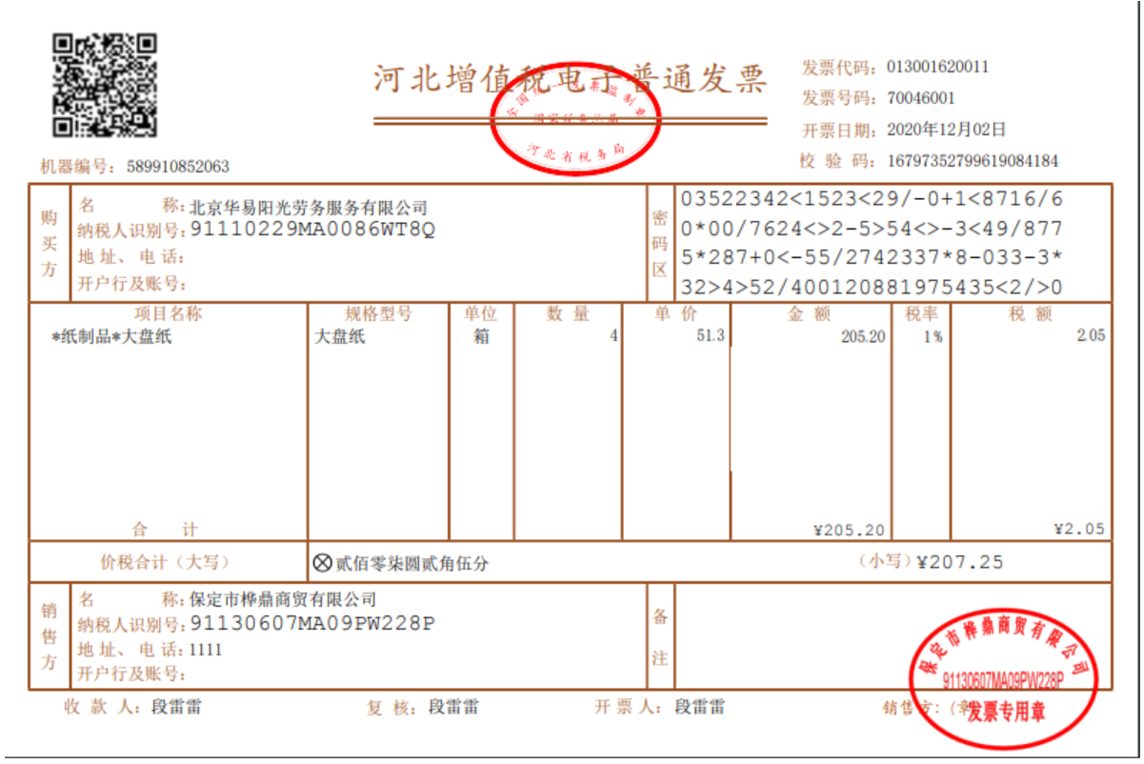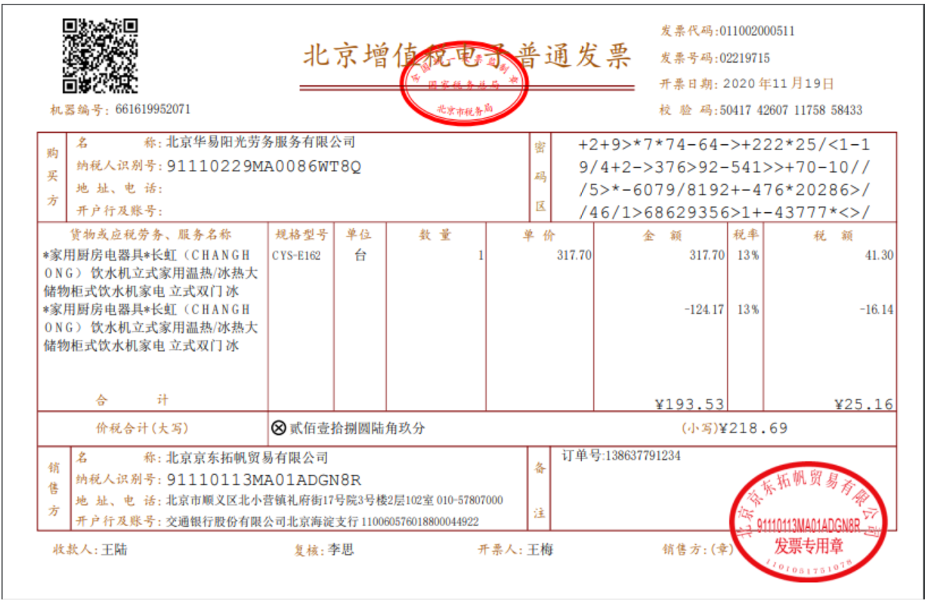  2过程控制记录：见8.5.1审核记录  3、提供有劳务派遣的评价记录  抽：劳务派遣放行记录  劳务派遣企业：北京市西城区环境卫生服务中心四队  企业基本情况  企业管理组织机构体系  管理机构职责明确、符合管理规定  企业管理工作例会会议记录  劳务用工制度  具有书面的劳动用工管理制度  人员实名制管理流程规范清晰  劳务派遣合同管理  建立符合要求的分包合同管理制度，具备劳务派遣合同管理台账并使用劳务派遣合同示范文本  业务部劳务管理保障体系建设  需求普工  经过评审：同意劳务派遣。  派遣人员有：  环清环卫人员：赵京都、曹英九、朱明生、陈石所、张荣海等  评审人员：孟洁 批准：刘海
不合格控制 | Q8.7 | 公司执行《不合格品控制程序》对不合格品和不合格服务进行识别和控制。  查《不合格服务处置单》，负责人讲：通过顾客满意度调查和平时的监督检查，未发生顾客投诉。  最终交付给顾客的服务未发生不合格。
顾客满意度 | Q9.1.2 | 公司通过电话，走访等形式，接受顾客反馈，了解顾客顾客满意度信息，发放调查表对顾客满意度进行定量测量。  提供“顾客满意程度调查表”，调查顾客 2家企业进行满意度调查等。  调查主要内容：服务质量、服务交付、服务态度等方面的满意程度等，各项得分求平均值得最终结果。抽《顾客满意度调查分析》调查时期：2020年10月30放调查表共2份，回收调查表共2份。  出现“一般满意”和“不满意”选项的调查表 0 份。  调查分析：  分项满意度  服务质量 100%  服务价钱 93%  沟通服务 100%  服务交付 100%  管理体系 100%  服务措施 100%  环境保护 100%  劳动安全 100%  从分项统计来，顾客对产品价钱出现一项一般满意， 为此公司将采取下列措施：  加强管理体系的运行，规范工作和服务；降低成本  经统计顾客满意度为 98分
运行控制 | E8.1  S8.1 | 1、公司制定并执行“环境及职业健康安全运行控制程序”、“环境管理制度”、“安全检查制度”、“能源消耗考核管理制度”等。  2、废水  公司的劳务派遣不产生废水，生活废水：排放到化粪池后通过第三方转放到污水处理厂  - 废气  公司的汽车均经过检测，尾气达标排放  - 固废  产生废气的纸屑、果皮等垃圾，统一交环卫进行收集处理。  办公墨盒、电池等由厂家回收  - 噪音管理：无设备不产生噪声。  - 能资源管理：公司规定人走灯灭，人走关水等节能节水措施，并互相监督  6、办公区域:，远程查看办公区域环境整洁、宽敞、办公设备状态良好、  7、工作时间平均每天不超过8小时。  8、现场查看办公区域，整洁、光线充足、室内空气良好、配置有空调，办公条件较好，办公设备安全状态良好，教育员工正确使用办公设备，用电基本规范，无乱拉线现象，防止火灾发生。  9、相关方施加影响：公司能够控制或能够施加影响的相关方有顾客等。提供了“致相关方的公开信”，将公司的环境/安全控制要求发放到了所有相关方:运输公司\供应商\外来员工等  10、驾驶员要求遵守道路交通安全法规，不违章驾车，驾驶证和车辆定期年审，确保行车安全。  11.公司给员工每年进行体检，见到体检报告，给员工上社保，见到社保缴费记录  12、火灾控制:（1）公司办公区域配置有相应数量的灭火器和消防栓，经常检查灭火器材的状况，消防水龙头是否正常，灭火器压力是否足够等。发现问题立即解决，并做好记录;（2）经常检查，及时发现火险隐患并作出正确处理。  13、随时检查清理办公场所管理，可燃物不随意堆积，如有堆积必须配备相应的灭火器材;;  14、触电管理：随时对电气线路进行检查，防止因短路、过载和接触电阻过大等原因产生电火花或引起电线电缆温度过高而引发火灾。同时电动机机壳必须装有良好的接地保护;  15、意外伤害控制：工作时间不吸烟喝酒、不酒后驾车等，对员工开展安全教育  现场运行情况：  查不可接受风险源：  潜在火灾、触电、意外伤害  查重要环境因素：噪声、固体废弃物  查看，公司制订的相应的安全管理制度及管理方案，对不可接受风险源和重要环境因素进行管控。  抽查环境运行的策划与控制实施  1）固体废弃物排放的管控：  制定并实施《运行控制程序》中固体废弃物控制要求。运营管理部负责废弃物的分类、收集、保管、由有资质的市政环卫公司合法拉运、处置。现场分设：可回收一般废弃物、不可回收一般废弃物，员工能按要求分类放置固体废弃物。  查见职业健康安全运行控制状况：  1）意外火灾控制  组织的办公区域消防器材配置合理，每辆运输车都配置有灭火器，有灭火器等灭火器材，远程现场确认正常，《消防安全点检表》按规定实施检查；各部门不定期的对本部门防火工作进行消防安全检查，对查出的问题和隐患，及时进行整改解决，确保安全；定期对员工进行火灾安全意识培训。  2）意外伤害控制  驾驶员要求按管理制度进行驾驶汽车，不超速、不开斗气车、不酒后驾车等，每月进行安全培训；定期对汽车进行安全检查，对查出的问题和隐患，及时进行整改解决，确保安全。  查，运输部员工定期参加操作规程的培训,并进行了三级安全教育。  3）触电：电线均处于完好状态，设备有接地及保护装置，控制柜及漏电保护器状态良好。  - 车辆伤害：现场可获取安全驾驶操作规程，公司对员工进行安全检查，查见到现场安全检查记录  - 其他：，提供人员体检报告，无职业病，给员工上保险  运行符合要求
应急准备和响应 | ES8.2 | 业务部参加公司统一组织的应急演练，见综合部ES8.2审核记录
不符合和纠正措施  事件调查、不符合、纠正措施和预防措施 | QES  10.2 | 企业通过过程的监视和测量、绩效考核、内审、管理评审等方式和机制，确保质量管理制度有效执行。  企业经过策划，采用对产品的监视和测量，对不合格品控制等来证实产品的符合性。  企业制定《不符合控制程序》、《事件报告、调查与处理程序》、《改进控制程序》等，通过分析实际存在的或潜在的不符合的原因，制定纠正和预防措施，并验证其效果，以防止不符合的发生／再发生，实现持续改进绩效的目的。  对内审中的不符合，采取了纠正措施，并验证；  为保证公司职业健康安全管理体系的有效运行，通过对安全事件的调查处理，以确保管理体系运行的有效性。  经查在公司正常经营活动中，出现了轻微不符合，部门已经采取纠正和纠正措施，经验证纠正措施有效。  公司研发及研发活动未发生过环境、安全等事故。  查持续改进：  a. 通过管理体系运行，管理方针、目标的实施，内审、管理评审进行持续改进；  b. 通过数据分析、纠正、预防措施实施达到持续改进；  c. 通过顾客满意度调查，改进、提高产品质量，满足顾客需求，达到持续改进的目的。  管理评审提出改进措施正在实施过程中。

说明：不符合标注N

